Министерство науки и высшего образования РФ

Федеральное государственное бюджетное образовательное учреждение

высшего образования

«Ярославский государственный технический университет»

Кафедра «Информационные системы и технологии»

Отчет защищен

с оценкой ________

Преподаватель

__________ Д.В. Малышев

«___» ____________2024

Автосалон «CARDOOR»

Отчет по проекту дисциплины «WEB-технологии»

ЯГТУ 09.03.02

Работу выполнил

студент группы ЗЦИС-26

___________ Д.А. Белых

«___» ____________2024

2024

**Содержание**

**Введение** 3

**Процесс работы:** 4

**1.** **Назначение заметок** 4

**2.** **Назначение стилей** 33

**3.** **Реализация с помощью JS** 37

**Заключение:** 49

**Список используемых источников:** 49

# **Введение**

Тема проекта по дисциплине Web-технологии является “ YACHT CLUB”.

Сайт был разработан на языке разметки HTML, языке декодирования CSS и на языке программирования JavaScript.

Цель курсового проекта: Создать полноценный веб-сайт для клуба "YACHT CLUB", который будет привлекать потенциальных клиентов, предоставлять информацию о доступных яхтах, услугах клуба и его история.

Задачи проекта:

1. Разработать дизайн сайта, отражающий стиль и атмосферу яхт клуба "YACHT CLUB".

2. Создать структуру сайта с разделами о компании, каталогом автомобилей, услугами.

3. Оформить внешний вид сайта с помощью каскадных таблиц стилей CSS для создания единого и привлекательного дизайна.

4. Реализовать интерактивные элементы на страницах с помощью языка программирования JavaScript, такие как формы для слайдера с фотографиями яхт и др.

5. Оптимизировать сайт для удобного просмотра на различных устройствах с помощью адаптивного дизайна и улучшить показатели скорости загрузки.

6. Провести тестирование функциональности сайта, исправить ошибки и улучшить пользовательский опыт.

Выполнение данных задач позволит создать эффективный и привлекательный веб-сайт для яхт клуба " YACHT CLUB ", который будет предоставлять клиентам всю необходимую информацию о компании и ее продукции.

# **Процесс работы:**

## **Назначение заметок**

Для начала работы сначала были распределены заметки на сайте, т.е. где что должно находится. В данном случае использовали разделы <div>:

Код разметки HTML представлен ниже:

<!DOCTYPE html>

<!DOCTYPE html>

<html lang="ru">

  <head>

    <meta charset="utf-8">

    <link href="css/style.css" rel="stylesheet">

    <title>Яхт клуб</title>

  </head>

  <body class="page">

    <header class="page-header">

      <div class="services">

        <div class="services-content">

          <a class="location" href="#">Сочи</a>

          <p class="caption">Тема</p>

          <ul class="theme-switcher">

            <li>

              <button class="theme-button-dark" type="button"></button>

            </li>

            <li>

              <button class="theme-button-light active" type="button"></button>

            </li>

          </ul>

          <p class="caption">Шрифт</p>

          <ul class="fonts">

            <li>

              <button class="font-button-sans-serif active" type="button">А</button>

            </li>

            <li>

              <button class="font-button-serif" type="button">А</button>

            </li>

          </ul>

        </div>

      </div>

      <nav class="main-nav">

        <p class="logo">

          <img src="img/logo.svg" width="64" height="68" alt="Логотип яхт-клуба Yacht Club">

        </p>

        <ul class="site-navigation">

          <li class="site-navigation-item">

            <a href="#">Наш клуб</a>

          </li>

          <li class="site-navigation-item">

            <a href="#">Регаты</a>

          </li>

          <li class="site-navigation-item">

            <a href="#">Команда</a>

          </li>

          <li class="site-navigation-item">

            <a href="#">Обучение</a>

          </li>

          <li class="site-navigation-item">

            <a href="#">Новости</a>

          </li>

          <li class="site-navigation-item">

            <a href="#">Контакты</a>

          </li>

        </ul>

        <a class="signin" href="#">

          <img src="img/user.svg" width="16" height="18" alt="Кабинет пользователя">

        </a>

      </nav>

    </header>

    <main class="main-content">

      <section class="hero">

        <h1>Вместе под парусом</h1>

        <img src="img/main-photo-1.jpg" width="1170" height="466" alt="Парусное судно на закате">

      </section>

      <article class="blog-article blog-article-1 short">

        <div class="blog-article-content">

          <p class="blog-article-date"><time datetime="2021-10-20">20 октября</time> - <time datetime="2021-04-19">19 апреля</time></p>

          <h2>Стань частью команды</h2>

          <p class="blog-article-description">Если вы давно хотели попробовать себя в яхтинге – сейчас самое лучшее время! Мы набираем команду будущих шкиперов. За 6 месяцев вы станете настоящим капитаном и уже в следующем сезоне сможете самостоятельно выйти в море!</p>

          <button class="more" type="button">Читать дальше</button>

        </div>

        <img class="blog-article-img" src="img/blog-photo-1.jpg" width="600" height="262" alt="Мужчина на яхте смотрит в бинокль">

      </article>

      <article class="blog-article blog-article-2 short">

        <div class="blog-article-content">

          <p class="blog-article-date"><time datetime="2021-07-16">16 июля</time> - <time datetime="2021-07-23">23 июля</time></p>

          <h2>Рожденные в воде</h2>

          <p class="blog-article-description">Подарите детям настоящее приключение! День с морскими пиратами на корабле – это лучшая команда, веселые аниматоры, игры, соревнования, работа в команде и, конечно, море!</p>

          <button class="more" type="button">Читать дальше</button>

        </div>

        <img class="blog-article-img" src="img/blog-photo-2.jpg" width="600" height="252" alt="Дети и взрослые на яхте">

      </article>

      <section class="rent">

        <header>

          <h2>Аренда яхты</h2>

          <ul class="card-view-buttons">

            <li class="card-view-item">

              <button class="card-view-button-grid active" type="button"></button>

            </li>

            <li class="card-view-item">

              <button class="card-view-button-list" type="button"></button>

            </li>

          </ul>

        </header>

        <ul class="cards">

          <li class="card">

            <img class="card-img" src="img/photo-card-1.jpg" width="310" height="141" alt="Белая двухпалубная яхта">

            <div class="card-content">

              <h3 class="card-title">Катер Meridian 401</h3>

              <p class="card-description">Яхта 401 длиной 12.5 метров и шириной 4.2 метра, вместимостью 11 человек</p>

              <ul class="card-features">

                <li>2 каюты</li>

                <li>4 спальных места</li>

                <li>аудиосистема, кондиционер</li>

                <li>холодильник, микроволновка</li>

                <li>душ, туалет</li>

              </ul>

            </div>

            <p class="card-price">

              <span class="card-price-name">Цена:</span>

              <span class="card-price-value">14 000 ₽/час</span>

            </p>

          </li>

          <li class="card">

            <img class="card-img" src="img/photo-card-2.jpg" width="310" height="141" alt="Белая двухпалубная яхта">

            <div class="card-content">

              <h3 class="card-title">Катер 60 Manhattan</h3>

              <p class="card-description">Двухпалубное судно VIP уровня длиной 20 метров, вместимостью 10 человек</p>

              <ul class="card-features">

                <li>6 кают</li>

                <li>носовая часть с огромной подушкой</li>

                <li>просторный флайбридж</li>

                <li>оборудованная кухня</li>

                <li>джакузи</li>

              </ul>

            </div>

            <p class="card-price">

              <span class="card-price-name">Цена:</span>

              <span class="card-price-value">25 000 ₽/час</span>

            </p>

          </li>

          <li class="card">

            <img class="card-img" src="img/photo-card-3.jpg" width="310" height="141" alt="Белая яхта">

            <div class="card-content">

              <h3 class="card-title">Катер Starfisher 34</h3>

              <p class="card-description">Моторная яхта длиной 11 метров и вместимостью до 8 человек</p>

              <ul class="card-features">

                <li>4 каюты</li>

                <li>6 спальных мест</li>

                <li>аудиосистема, кондиционер</li>

                <li>холодильник, микроволновка</li>

                <li>душ, туалет</li>

              </ul>

            </div>

            <p class="card-price">

              <span class="card-price-name">Цена:</span>

              <span class="card-price-value">18 000 ₽/час</span>

            </p>

          </li>

          <li class="card">

            <img class="card-img" src="img/photo-card-4.jpg" width="310" height="141" alt="Белый катер">

            <div class="card-content">

              <h3 class="card-title">Катер Pacific 7-13</h3>

              <p class="card-description">Катер Pacific длиной 12 метров и шириной 4.6 метра, вместимостью 8 человек</p>

              <ul class="card-features">

                <li>1 каюта</li>

                <li>2 спальных места</li>

                <li>аудиосистема, кондиционер</li>

                <li>холодильник, микроволновка</li>

                <li>туалет</li>

              </ul>

            </div>

            <p class="card-price">

              <span class="card-price-name">Цена:</span>

              <span class="card-price-value">11 000 ₽/час</span>

            </p>

          </li>

          <li class="card">

            <img class="card-img" src="img/photo-card-5.jpg" width="310" height="141" alt="Белый катер">

            <div class="card-content">

              <h3 class="card-title">Катер Atlantic 3000</h3>

              <p class="card-description">Катер Atlantic длиной 14 метров и вместимостью до 6 человек</p>

              <ul class="card-features">

                <li>2 каюты</li>

                <li>4 спальных места</li>

                <li>просторный флайбридж</li>

                <li>оборудованная кухня</li>

                <li>душ, туалет</li>

              </ul>

            </div>

            <p class="card-price">

              <span class="card-price-name">Цена:</span>

              <span class="card-price-value">15 000 ₽/час</span>

            </p>

          </li>

        </ul>

      </section>

      <section class="gallery">

        <h2>Галерея</h2>

        <div class="slider">

          <img class="active-photo" src="img/gallery-photo-4.jpg" width="970" height="690" alt="">

          <ul class="preview-list">

            <li>

              <a href="img/gallery-photo-1.jpg">

                <img src="img/preview-gallery-photo-1.jpg" width="170" height="150" alt="">

              </a>

            </li>

            <li>

              <a href="img/gallery-photo-2.jpg">

                <img src="img/preview-gallery-photo-2.jpg" width="170" height="150" alt="">

              </a>

            </li>

            <li>

              <a href="img/gallery-photo-3.jpg">

                <img src="img/preview-gallery-photo-3.jpg" width="170" height="150" alt="">

              </a>

            </li>

            <li>

              <a href="img/gallery-photo-4.jpg" class="active-item">

                <img src="img/preview-gallery-photo-4.jpg" width="170" height="150" alt="">

              </a>

            </li>

          </ul>

        </div>

      </section>

      <section class="news">

        <h2>Новости</h2>

        <article class="post">

          <figure class="post-img">

            <img src="img/news-photo.jpg" width="770" height="301" alt="Человек в форме моряка на морском судне">

            <figcaption>Победитель регаты шкипер Иван Кулешов</figcaption>

          </figure>

          <div class="post-content">

            <h3>Итоги регаты Sochi Race Week 2020</h3>

            <p>Свыше сотни участников собирались на побережье Сочи, чтобы посоревноваться за главный приз. В соревнованиях приняли участие как новички, так и <del>профессионалы</del> <ins>моряки</ins>, имеющие за плечами немалый опыт.</p>

            <p>На протяжении всего плавания нас сопровождало солнце прекрасная погода, в отдельные дни ветер до 20 узлов. Регата была прекрасно организована, 135 яхтсменов, 7 экипажей, 9 стран участниц, 4 гоночных дня, 3 дивизиона.</p>

            <h4>Команды-участники:</h4>

            <ul>

              <li>Восток 35</li>

              <li>Fortune Sailing</li>

              <li>Сибирь</li>

              <li>Левиафан</li>

              <li>Черный лебедь</li>

              <li>White Pepper</li>

              <li>Pearl</li>

            </ul>

            <p>Чемпионом регаты Sochi Race Week 2020 стала команда Fortune Sailing, в прошлом году остановившаяся в одном шаге от победы, а в этом сезоне опередившая ближайшего соперника — экипаж «Восток 35» — на <del>12 баллов</del> <ins>5 баллов</ins>.</p>

            <blockquote>Мы в команде очень дружны и понимаем друг друга без слов, думаю, поэтому мы и победили</blockquote>

            <p>Поздравляем победителей и ждем все участников снова на осенних регатах!</p>

          </div>

          <footer class="post-footer">

            <img class="post-author-img" src="img/author.jpg" width="60" height="60" alt="Артем Колесников">

            <p class="post-meta">

              <a href="#">Артем Колесников</a>

              <time datetime="2021-06-20">20.06.2021</time>

            </p>

            <a class="post-share" href="#">

              <img src="img/share.svg" width="26" height="22" alt="Поделиться">

            </a>

          </footer>

        </article>

      </section>

      <section class="contacts">

        <div class="contacts-content">

          <h2>Контакты</h2>

          <ul class="contact-items">

            <li class="contact-item">

              <h3>Адрес:</h3>

              <address>г. Сочи, ул. Бзугу, 9</address>

            </li>

            <li class="contact-item">

              <h3>Телефон:</h3>

              <a href="tel:+7622620563">8 (622) 62-05-63</a>

            </li>

            <li class="contact-item">

              <h3>E-mail:</h3>

              <a href="mailto:yachtclub-sochi@mail.ru">yachtclub-sochi@mail.ru</a>

            </li>

            <li class="contact-item">

              <h3>Мы в социальных сетях:</h3>

              <ul class="social-list">

                <li class="social-item">

                  <a href="#">

                    <img src="img/facebook.svg" alt="Facebook" width="9" height="16">

                  </a>

                </li>

                <li class="social-item">

                  <a href="#">

                    <img src="img/twitter.svg" alt="Twitter" width="18" height="16">

                  </a>

                </li>

                <li class="social-item">

                  <a href="#">

                    <img src="img/instagram.svg" alt="Instagram" width="18" height="18">

                  </a>

                </li>

              </ul>

            </li>

          </ul>

        </div>

        <img class="contacts-img" src="img/map.png" width="670" height="351" alt="Карта с адресом яхт клуба">

      </section>

    <br>

    <br>

    <br><br>

<section id="order-section" class="hidden">

        <h2>Обратная связь</h2>

        <form id="order-form" action="mail-sender.php" method="post"> <!-- Форма для последующей отправки на сервер -->

            <label for="name">Имя:</label>

            <input type="text" id="name" name="name" required><br> <!-- Параметр required служит для обработки исключений -->

            <label for="email">Email:</label>

            <input type="email" id="email" name="email" required><br>

            <label for="address">Ваше сообщение:</label>

            <input type="text" id="address" name="address" required><br><br><br>

            <input type="submit" id="finish-btn" value="Отправить" class="start-btn"> <!-- Кнопка Отправить заказ -->

        </form>

    </section>

    </main>

    <footer class="main-footer">

      <div class="footer-container">

        <div class="footer-column">

          <p class="logo">

            <img src="img/logo.svg" width="100" height="106" alt="Логотип яхт клуба">

          </p>

          <p class="policy"><a href="#">Политика конфиденциальности</a></p>

          <p class="copyright">Белых Денис Алексеевич</p>

          <p class="copyright">Группа ЗЦИС-26</p>

        </div>

        <ul class="footer-navigation-topics">

          <li class="footer-navigation-topic">

            <h2>Компания</h2>

            <ul class="footer-navigation">

              <li class="footer-navigation-item">

                <a href="#">О нас</a>

              </li>

              <li class="footer-navigation-item">

                <a href="#">Команда</a>

              </li>

              <li class="footer-navigation-item">

                <a href="#">Новости</a>

              </li>

              <li class="footer-navigation-item">

                <a href="#">Блог</a>

              </li>

              <li class="footer-navigation-item">

                <a href="#">Галерея</a>

              </li>

            </ul>

          </li>

          <li class="footer-navigation-topic">

            <h2>Яхт-клуб</h2>

            <ul class="footer-navigation">

              <li class="footer-navigation-item">

                <a href="#">Правила</a>

              </li>

              <li class="footer-navigation-item">

                <a href="#">Стоимость</a>

              </li>

              <li class="footer-navigation-item">

                <a href="#">Анкета</a>

              </li>

              <li class="footer-navigation-item">

                <a href="#">FAQ</a>

              </li>

              <li class="footer-navigation-item">

                <a href="#">Партнеры</a>

              </li>

            </ul>

          </li>

          <li class="footer-navigation-topic">

            <h2>Услуги</h2>

            <ul class="footer-navigation">

              <li class="footer-navigation-item">

                <a href="#">Аренда яхты</a>

              </li>

              <li class="footer-navigation-item">

                <a href="#">Свадьба на яхте</a>

              </li>

              <li class="footer-navigation-item">

                <a href="#">День рождения</a>

              </li>

              <li class="footer-navigation-item">

                <a href="#">Бизнес-встречи</a>

              </li>

              <li class="footer-navigation-item">

                <a href="#">Прогулки</a>

              </li>

            </ul>

          </li>

          <li class="footer-navigation-topic">

            <h2>Регаты</h2>

            <ul class="footer-navigation">

              <li class="footer-navigation-item">

                <a href="#">Корпоративные регаты</a>

              </li>

              <li class="footer-navigation-item">

                <a href="#">Календарь мероприятий</a>

              </li>

              <li class="footer-navigation-item">

                <a href="#">Стать участником</a>

              </li>

              <li class="footer-navigation-item">

                <a href="#">Результаты регат</a>

              </li>

              <li class="footer-navigation-item">

                <a href="#">Обучение</a>

              </li>

            </ul>

          </li>

        </ul>

      </div>

    </footer>

    <script src="js/script.js"></script>

  </body>

</html>

В данном коде используются следующие классы:

1. page - класс для тела страницы.

2. page-header - класс для хедера страницы.

3. services - класс для контейнера услуг.

4. services-content - класс для контента блока услуг.

5. location - класс для ссылки на город Сочи.

6. caption - класс для заголовка "Тема".

7. theme-switcher - класс для переключателя тем.

8. theme-button-dark - класс для кнопки переключения на темную тему.

9. theme-button-light - класс для кнопки переключения на светлую тему (активная).

10. fonts - класс для переключателя шрифтов.

11. font-button-sans-serif - класс для кнопки выбора шрифта без засечек (активная).

12. font-button-serif - класс для кнопки выбора шрифта с засечками.

13. main-nav - класс для навигационного меню.

14. logo - класс для логотипа.

15. site-navigation - класс для списка навигации.

16. site-navigation-item - класс для элементов навигационного меню.

17. signin - класс для ссылки на кабинет пользователя.

18. main-content - класс для основного содержимого страницы.

19. hero - класс для главного баннера.

20. blog-article - класс для статей блога.

21. blog-article-1 - класс для первой статьи блога.

22. blog-article-2 - класс для второй статьи блока.

23. short - класс для коротких статей блога.

24. rent - класс для раздела аренды яхты.

25. card-view-buttons - класс для кнопок просмотра карточек.

26. card-view-item - класс для элементов списка кнопок просмотра карточек.

27. card-view-button-grid - класс для активной кнопки просмотра карточек в виде сетки.

28. card-view-button-list - класс для кнопки просмотра карточек в виде списка.

## **Назначение стилей**

Для удобства чтения и понятности внешнего вида, использовалось несколько классов в которых были прописаны цвет фона, отступы, шрифты и т.д.

Один из код по CSS стилю прикреплен ниже:

body {

  margin: 0;

  font-family: Arial, sans-serif;

  font-size: 16px;

  line-height: 24px;

  color: #163152;

  background-color: #fdfdff;

}

/* header */

.page-header {

  margin-bottom: 40px;

}

/* services */

.services {

  padding-top: 15px;

  padding-bottom: 15px;

  border-bottom: 1px solid rgba(22, 49, 82, 0.1);

}

.services-content {

  display: flex;

  align-items: center;

  width: 1170px;

  margin: 0 auto;

}

.location {

  padding-top: 4px;

  padding-bottom: 4px;

  padding-left: 25px;

  margin-right: auto;

  font-size: 14px;

  line-height: 14px;

  color: inherit;

  text-decoration: none;

  background-image: url("../img/pin.svg");

  background-repeat: no-repeat;

  background-position: left center;

}

**1. body {...}:** Это правило применяется ко всем элементам <body> на странице. Здесь мы устанавливаем отступы равными нулю (margin: 0;), что позволяет избежать стандартных отступов браузера. Мы также задаём семейство шрифтов, размер шрифта, высоту строки, цвет текста и цвет фона.

**2. .page-header {...}:** Это класс, который применяется к элементу с классом .page-header. Здесь мы задаём нижний отступ в 40 пикселей, чтобы обеспечить пространство между заголовком и следующим блоком контента.

**3. .services {...}:** Это класс, который применяется к элементу с классом .services. Здесь мы задаём верхние и нижние отступы в 15 пикселей и границу снизу толщиной в 1 пиксель с размытием на 10% цвета rgba(22, 49, 82, 0.1).

**4. .services-content {...}:** Это класс, который применяется к элементу с классом .services-content. Здесь мы задаём горизонтальное выравнивание содержимого по центру (align-items: center), фиксированную ширину в 1170 пикселей и центрирование блока с помощью свойства margin: 0 auto;.

**5. .location {...}:** Это класс, который применяется к элементу с классом .location. Здесь мы задаём верхние и нижние отступы, отступ слева для иконки, размер шрифта, высоту строки, цвет текста и ссылок, а также фоновое изображение и его параметры.

## **Реализация с помощью JS**

И для обработки функционала использовался JS с помощью которого были реализованы основные моменты на сайте.

Один из код на языке JS предоставлен ниже:

/* Переключение темы */

let lightThemeButton = document.querySelector(".theme-button-light");

let darkThemeButton = document.querySelector(".theme-button-dark");

lightThemeButton.onclick = function () {

  lightThemeButton.classList.add("active");

  darkThemeButton.classList.remove("active");

  document.body.classList.remove("dark");

}

darkThemeButton.onclick = function () {

  darkThemeButton.classList.add("active");

  lightThemeButton.classList.remove("active");

  document.body.classList.add("dark");

}

/* Переключение шрифта */

let sansSerifButton = document.querySelector(".font-button-sans-serif");

let serifButton = document.querySelector(".font-button-serif");

sansSerifButton.onclick = function () {

  sansSerifButton.classList.add("active");

  serifButton.classList.remove("active");

  document.body.classList.remove("serif");

}

serifButton.onclick = function () {

  serifButton.classList.add("active");

  sansSerifButton.classList.remove("active");

  document.body.classList.add("serif");

}

// --- задание про сокращенную/полную информацию ---

// соберем в коллекцию все статьи

let blogArticles = document.querySelectorAll(".blog-article");

// переберем коллекцию в цикле

for (let blogArticle of blogArticles) {

  // для каждой статьи найдем кнопку

  let moreButton = blogArticle.querySelector(".more");

  // добавляем обрабочик клика на кнопку

  moreButton.onclick = function (evt) {

    // переключаем класс на элементе

    blogArticle.classList.remove("short");

  };

}

/* Переключение раскладки карточек */

let gridButton = document.querySelector(".card-view-button-grid");

let listButton = document.querySelector(".card-view-button-list");

let cardsList = document.querySelector(".cards");

gridButton.onclick = function () {

  cardsList.classList.remove("list");

  gridButton.classList.add("active");

  listButton.classList.remove("active");

}

listButton.onclick = function () {

  cardsList.classList.add("list");

  listButton.classList.add("active");

  gridButton.classList.remove("active");

}

// --- галерея ---

let activePhoto = document.querySelector(".active-photo");

let previews = document.querySelectorAll(".preview-list a");

for (let preview of previews) {

  preview.onclick = function (evt) {

    evt.preventDefault();

    let currentActive = document.querySelector(".preview-list .active-item");

    currentActive.classList.remove("active-item");

    preview.classList.add("active-item");

    activePhoto.src = preview.href;

  };

}

Этот код включает в себя несколько функций, каждая из которых отвечает за определенное поведение на веб-странице. Давайте разберемся с каждой строкой кода отдельно:

1**. let lightThemeButton = document.querySelector(".theme-button-light");** - эта строка выбирает первый элемент на странице, который соответствует селектору .theme-button-light. Аналогично, let darkThemeButton = document.querySelector(".theme-button-dark"); выбирает элемент с классом .theme-button-dark.

2. **lightThemeButton.onclick = function () {...};** - здесь мы присваиваем обработчик события onclick для кнопки светлой темы. Когда пользователь нажимает на эту кнопку, выполняется функция, которая добавляет класс active к этой кнопке и удаляет его от кнопки темной темы, а также удаляет класс dark из тега <body>.

**3. darkThemeButton.onclick = function () {...};** - аналогично предыдущему пункту, но для кнопки темной темы.

**4. let sansSerifButton = document.querySelector(".font-button-sans-serif");** - выбирает кнопку с использованием семейства шрифтов без засечек.

**5. sansSerifButton.onclick = function () {...};** - когда пользователь нажимает на кнопку с семейством шрифтов без засечек, выполняется функция, которая добавляет класс active к этой кнопке и удаляет его от кнопки с семейством шрифтов с засечками, а также удаляет класс serif из тега <body>.

**6. let blogArticles = document.querySelectorAll(".blog-article");** - выбирает все элементы с классом .blog-article на странице.

**7. for (let blogArticle of blogArticles) {...}** - начинается цикл, который проходит через каждый элемент в коллекции статей.

**8. let moreButton = blogArticle.querySelector(".more");** - внутри цикла, для каждой статьи выбирается кнопка с классом .more.

**9. moreButton.onclick = function (evt) {...};** - когда пользователь нажимает на кнопку "Больше", выполняется функция, которая удаляет класс short из текущей статьи, что приводит к отображению полной версии статьи.

**10. let gridButton = document.querySelector(".card-view-button-grid");** - выбирает кнопку для просмотра карточек в сетке.

**11. gridButton.onclick = function () {...};** - когда пользователь нажимает на эту кнопку, выполняется функция, которая удаляет класс list из контейнера с карточками и добавляет класс active к кнопке сетки, а также удаляет класс active от кнопки списка.

**12. let previews = document.querySelectorAll(".preview-list a");** - выбирает все ссылки в списке превью фотографий.

**13. for (let preview of previews) {...}** - начинается цикл, который проходит через каждую ссылку в списке превью.

**14. preview.onclick = function (evt) {...};** - когда пользователь нажимает на одну из ссылок, выполняется функция, которая удаляет класс active-item из текущего активного элемента, добавляет этот класс к выбранной ссылке и обновляет src атрибут элемента с классом active-photo на значение href выбранной ссылки.

Сам основной интерфейс сайта можно посмотреть на рисунке 1 и рисунке 2:

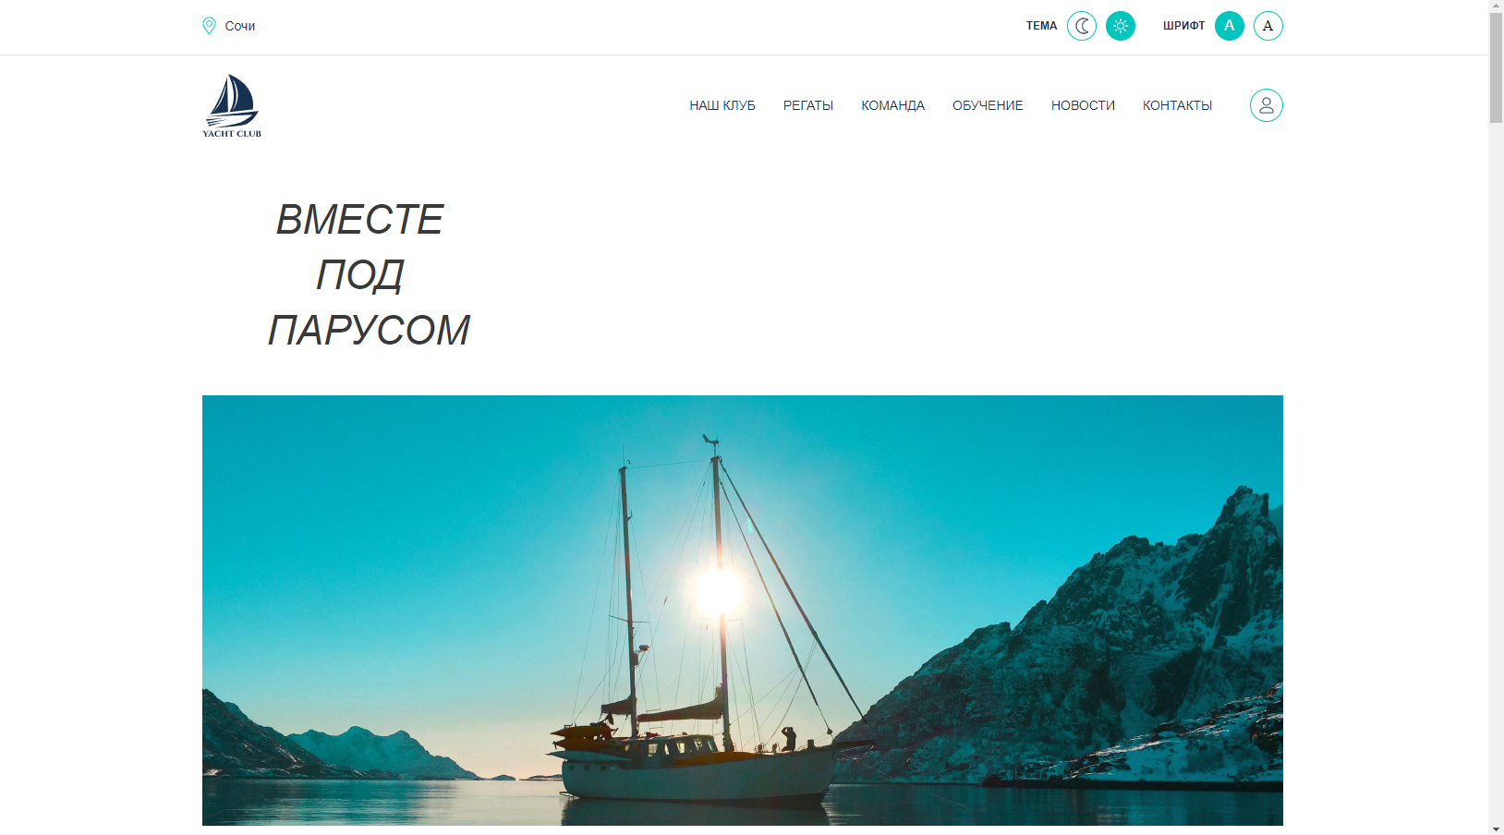

Рисунок 1. - Часть интерфейса сайта

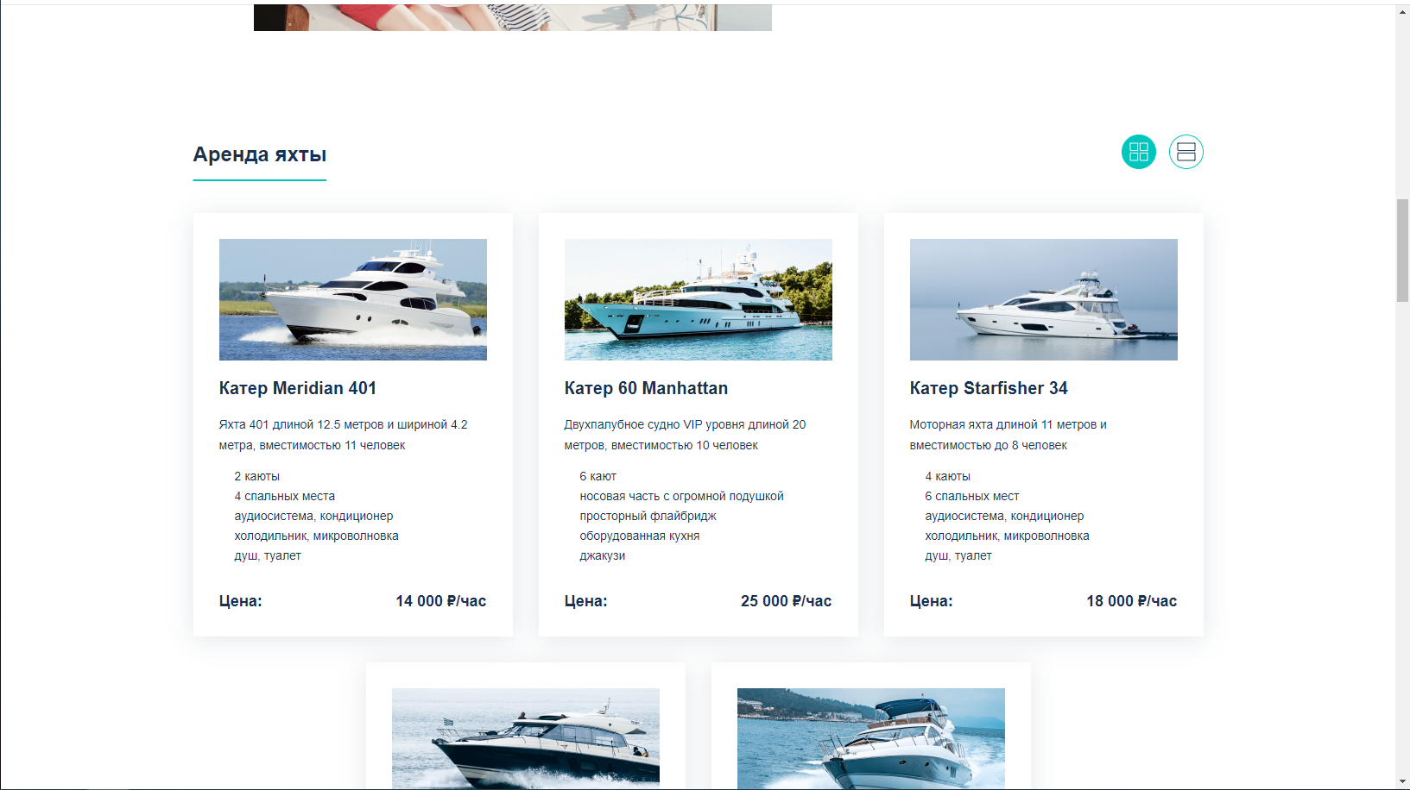

Рисунок 2. Часть интерфейса сайта

# **Заключение:**

# В ходе выполнения курсового проекта по созданию сайта для яхт клуба "YACHT CLUB" были успешно достигнуты поставленные цели и выполнены задачи. Разработанный веб-сайт представляет собой современный и функциональный ресурс, который предоставляет информацию о компании, ее продукции и услугах.

# Использование языков разметки HTML, декодирования CSS и программирования JavaScript позволило создать интерактивный и привлекательный дизайн сайта, а также обеспечить его оптимизацию для различных устройств. Тестирование функциональности сайта позволило выявить и исправить возможные ошибки, обеспечивая удобство использования для пользователей.

# Созданный веб-сайт для автосалона "YACHT CLUB" является эффективным инструментом для привлечения клиентов и предоставления им информации о продукции компании.

# **Список используемых источников:**

**Электронные ресурсы:**

1. HtmlBook. Руководство по использованию тегов HTML и стилей CSS – Режим доступа: <https://htmlbook.ru/> , свободный (дата обращения: 11.04.24)
2. JSR. Современный учебник JavaScript – Режим доступа: <https://learn.javascript.ru/> , свободный (дата обращения: 11.04.24)